Opdracht Diefstalpreventie

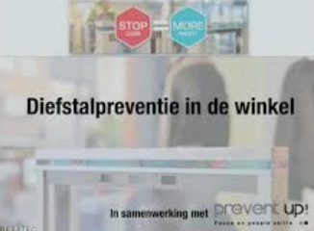

Is er wel eens iets gestolen in jouw BPV-bedrijf?

Wat wordt bedoeld met diefstalpreventie in een winkel?

Beschrijf hoe er op jouw bedrijf rekening gehouden wordt met diefstalpreventie.

Denk jij dat er nog meer/andere manieren zijn waarmee jouw BPV-bedrijf kan voorkomen dat er producten gestolen worden? Motiveer altijd je antwoord.

Geef aan hoe jij rekening wil houden met diefstalpreventie in jouw presentatie?

